**PC03 SQL III ADM**

Programar las tareas que sean necesarias para automatizar la estrategia de backup desarrollado en la PRACTICA 02. En caso de que falle alguna tarea se debe notificar al DBA.

**Informe de la Solución**

Consideraciones:

* La estrategia de Backup presentada para la empresa FPF (Área Deportiva) es la siguiente:



* Se realiza un Backup Full el día Domingo a las 19:00 hrs, y de Lunes a Sábado se realiza un Backup del Log a las 13:00 hrs y un Backup diferencial a las 19:00 hrs.

Pasos para automatizar la estrategia de Backup mediante la programación de Tareas con el Agente de SQL Server:

* Configuración del Correo Electrónico, mediante la creación de un perfil, la cuenta de correo y la asignación del correo al perfil creado.
* Creación del Operador en el Agente de SQL server, asignando el correo electrónico del DBA.

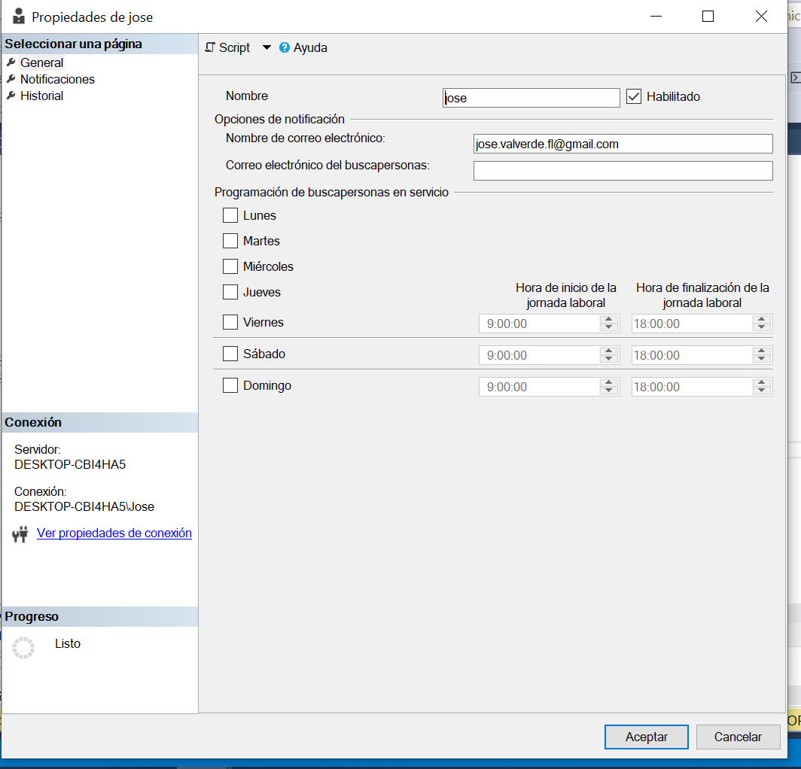

* Configuración del Agente de SQL Server – Sistema de Alerta, asignando el perfil creado.

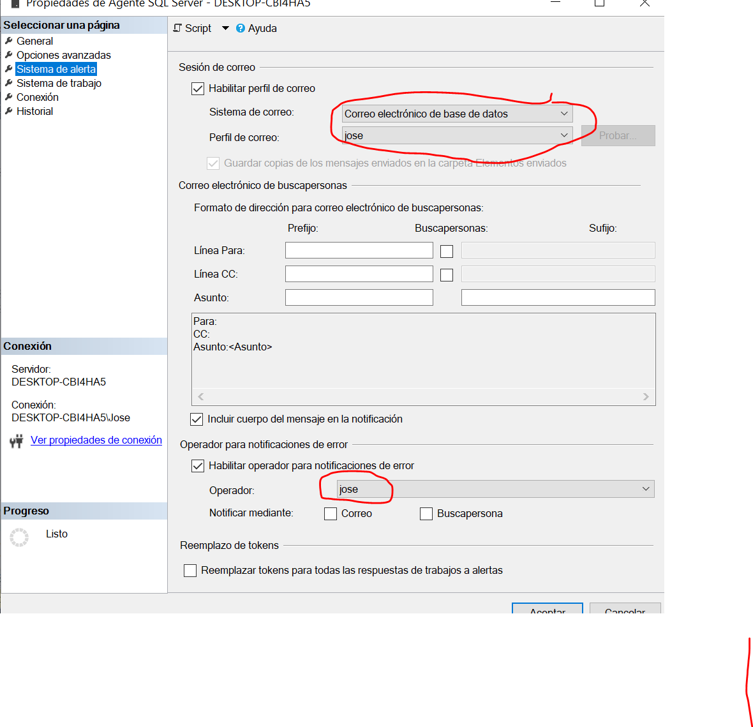

* Programaciones de las siguientes tareas:
  + Backup Full de la BD, los días domingos a las 19:00 hrs.

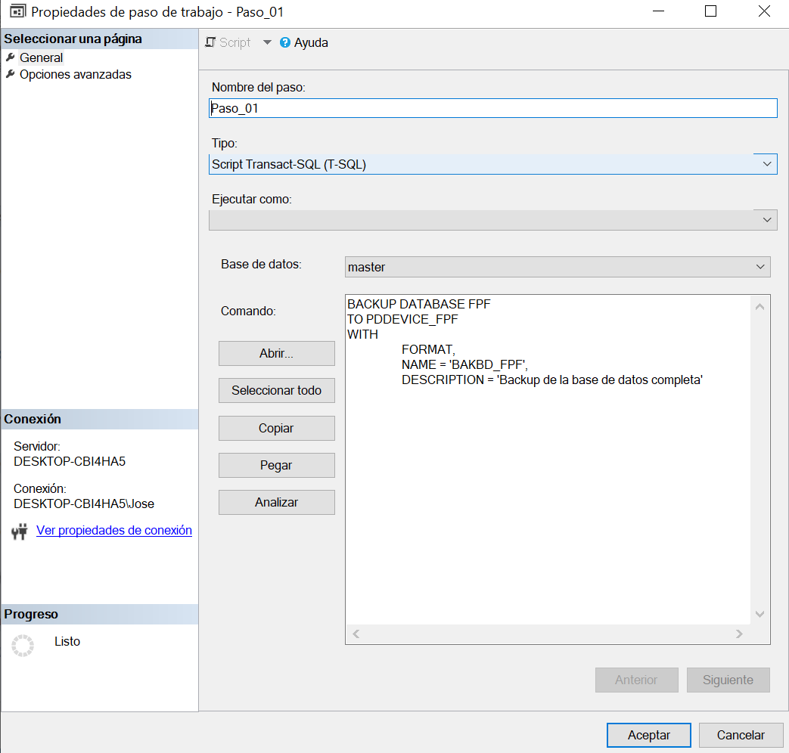

* + Backup del Log, de lunes a sábados a las 13:00 hrs.
  + Backup Diferencial, de lunes a sábados a las 19:00 hrs.

*\*En la programación, se escoge la opción de notificación en caso de error, tal como se muestra en la imagen*

